МИНИСТЕРСТВО НАУКИ И ВЫСШЕГО ОБРАЗОВАНИЯ  
РОССИЙСКОЙ ФЕДЕРАЦИИ

федеральное государственное автономное образовательное учреждение высшего образования «Самарский национальный исследовательский университет имени академика С.П. Королева» (Самарский университет)

Институт информатики и кибернетики

Кафедра программных систем

**ОТЧЕТ ПО ПРАКТИКЕ**

Вид практики производственная

(учебная, производственная)

Тип практики научно-исследовательская работа

(в соответствии с ОПОП ВО)

Сроки прохождения практики: с 01.03.2025 по 16.05.2025

(в соответствии с календарным учебным графиком)

по направлению подготовки 02.03.02   
«Фундаментальная информатика и информационные технологии

(уровень бакалавриата)

направленность (профиль) «Информационные технологии»

Обучающийся группы № 6401-020302D____________________ Д.О. Колбанов

Руководитель практики,

доцент кафедры программных систем,

к.т.н, доцент ___________________________________________ О.А. Гордеева

Дата сдачи 16.05.2025

Дата защиты 16.05.2025

Оценка ___________________

Самара 2025

Содержание

Задания по практике для выполнения определенных видов работ, связанных с будущей профессиональной деятельностью (сбор и анализ данных и материалов, проведение исследований) 3

ВВЕДЕНИЕ 8

1 Апробация системы 9

1.1 Ввод данных 9

1.2 Точность прогнозирования стоимости на различных входных данных 10

2 Интерпретация результатов 11

ЗАКЛЮЧЕНИЕ 13

СПИСОК ИСПОЛЬЗОВАННЫХ ИСТОЧНИКОВ 14

МИНИСТЕРСТВО НАУКИ И ВЫСШЕГО ОБРАЗОВАНИЯ РОССИЙСКОЙ ФЕДЕРАЦИИ

федеральное государственное автономное образовательное учреждение

высшего образования «Самарский национальный исследовательский университет

имени академика С.П. Королева»

(Самарский университет)

Институт информатики и кибернетики

Кафедра программных систем

Задания по практике для выполнения определенных видов работ, связанных с будущей профессиональной деятельностью  
(сбор и анализ данных и материалов, проведение исследований)

Обучающемуся Колбанову Дмитрию Олеговичу группы 6401-020302D

Направлен на практику приказом по университету от 27.02.2025 г. №113-ПР

на кафедру программных систем

Тема: Веб-приложение прогнозирования стоимости легкового автомобиля

|  |  |  |  |
| --- | --- | --- | --- |
| Планируемые результаты освоения образовательной программы  (компетенции) | Выполнение определенных видов работ, связанных с будущей профессиональной деятельностью  (сбор и анализ данных и материалов, проведение исследований) | Результаты  практики |  |
| **ОПК-1.** Способен применять фундаментальные знания, полученные в области математических и (или) естественных наук, и использовать их в профессиональной деятельности.  **ОПК-1.1.** Знает основные положения и концепции в области математических и естественных наук, Базовые теории и истории основного, теории коммуникации; знает основную терминологию.  **ОПК-1.2.** Умеет осуществлять первичный сбор и анализ материала, интерпретировать различные математические объекты.  **ОПК-1.3.** Имеет практический опыт работы с решением стандартных математических задач и применяет его в профессиональной деятельности. | Осуществить поиск материала по теме обзора в сети Интернет,  электронных библиотечных  системах и базах данных.  Ознакомиться со стандартом оформления  текстовых учебных документов  Самарского университета.  Оформить отчет по результатам прохождения  практики в строгом соответствии со  стандартом оформления  текстовых учебных документов. | Проведено исследование различных методов прогнозирования, выбран наилучший алгоритм.  Подготовлен отчет по практике. |  |
| **ОПК-2.** Способен применять компьютерные/суперкомпьютерные методы, современное программное обеспечение, в том числе отечественного происхождения, для решения задач профессиональной деятельности.  **ОПК-2.1.** Знает основные положения и концепции в области программирования, архитектуру языков программирования, теории коммуникации, знает основную терминологию, знаком с содержанием Единого Реестра Российских программ.  **ОПК-2.2.** Умеет анализировать типовые языки программирования, составлять программы.  **ОПК-2.3.** Имеет практический опыт решения задач анализа, интеграции различных типов программного обеспечения, анализа типов коммуникаций. | Изучение правил, нормативов, норм,  необходимых требований для  эргономичного пользования системой. | В веб-приложении прогнозирования стоимости автомобиля учтены все особенности и спецификации для дальнейшего удобства пользователя. |  |
| **ОПК-3.** Способен к разработке алгоритмических и программных решений в области системного и прикладного программирования, математических, информационных и имитационных моделей, созданию информационных ресурсов глобальных сетей, образовательного контента, прикладных баз данных, тестов и средств тестирования систем и средств на соответствие стандартам и исходным требованиям.  **ОПК-3.1.** Знает методы теории алгоритмов, методы системного и прикладного программирования, основные положения и концепции в области математических, информационных и имитационных моделей.  **ОПК-3.2.** Умеет соотносить знания в области программирования, интерпретацию прочитанного, определять и создавать информационные ресурсы глобальных сетей, образовательного контента, средств тестирования систем.  **ОПК-3.3.** Имеет практический опыт применения разработки программного обеспечения. | Демонстрация понимания методов системного программирования и алгоритмического подхода к разработке. | Разработан алгоритм прогнозирования стоимости автомобиля с использованием методов машинного обучения. |  |
| **ОПК-4.** Способен участвовать в разработке технической документации программных продуктов и комплексов с использованием стандартов, норм и правил, а также в управлении проектами создания информационных систем на стадиях жизненного цикла.  **ОПК-4.1.** Знает принципы сбора и анализа информации, создания информационных систем на стадиях жизненного цикла.  **ОПК-4.2.** Умеет осуществлять управление проектами информационных систем.  **ОПК-4.3.** Имеет практический опыт анализа и интерпретации информационных систем. | Изучить технологии разработки технических  спецификаций программных  компонентов и их взаимодействия. | В разработке веб-приложения использовались современные и актуальные методы и подходы для реализации архитектуры проекта. |  |
| **ОПК-5.** Способен инсталлировать и сопровождать программное обеспечение информационных систем и баз данных, в том числе отечественного происхождения, с учетом информационной безопасности.  **ОПК-5.1.** Знает методику установки и администрирования информационных систем и баз данных. Знаком с содержанием Единого реестра российских программ.  **ОПК-5.2.** Умеет реализовывать техническое сопровождение информационных систем и баз данных.  **ОПК-5.3.** Имеет практические навыки установки и инсталляции программных комплексов, применения основ сетевых технологий. | Проанализировать технологии разработки технической спецификаций программных компонентов и их взаимодействия. | Взаимодействие клиентской и серверной части веб-приложения полностью настроено. |  |
| **ОПК-6.** Способен понимать принципы работы современных информационных технологий и использовать их для решения задач профессиональной деятельности  **ОПК-6.1.** Знает основные положения, концепции и современные методы обработки и хранения данных.  **ОПК-6.2.** Умеет осуществлять первичный сбор и анализ данных для организации информационных процессов  **ОПК-6.3.** Имеет практический опыт применения современных информационных технологий для решения задач профессиональной деятельности. | Изучить и отобрать передовые методы в сфере проектирования и разработки веб-приложений, а также самые актуальные методы машинного обучения. | Учитывая все поставленные задачи, было спроектировано, реализовано и протестировано веб-приложение прогнозирования стоимости легкового автомобиля. |  |

Дата выдачи задания 01.03.2025.

Срок представления на кафедру отчета о практике 16.05.2025.

Руководитель практики,

доцент кафедры программных систем, к.т.н., доцент__________ О.А. Гордеева

*(подпись)*

Задание принял к исполнению

обучающийся группы № 6401-020302D __________________ Д.О. Колбанов

*(подпись)*

ВВЕДЕНИЕ

Для выявления практической пользы и работоспособности веб-приложения прогнозирования стоимости легкового автомобиля требуется уделить внимание всем уязвимым местам системы, а также протестировать точность прогнозирования стоимости на различных входных данных. Требуется проверить, на каких ценовых сегментах автомобилей модель ошибается больше всего.

Во время практики необходимо решить следующие задачи:

* реализовать эргономичный интерфейс для взаимодействия с моделью прогнозирования;
* учесть возможные ошибки в системе, предусмотреть валидацию входных данных;
* настроить взаимодействие клиентской и серверной части веб-приложения;
* протестировать точность прогнозирования стоимости на различных входных данных;
* определить, в каких ценовых сегментах автомобилей наблюдаются наибольшие ошибки;
* подготовить и оформить письменный отчет по практике.

1. Апробация системы
   1. Ввод данных

При запуске приложения пользователю предоставляется возможность ввести данные транспортного средства и при нажатии кнопки «Рассчитать стоимость» получить прогноз. На рисунке 1 представлена форма для ввода характеристик автомобиля.

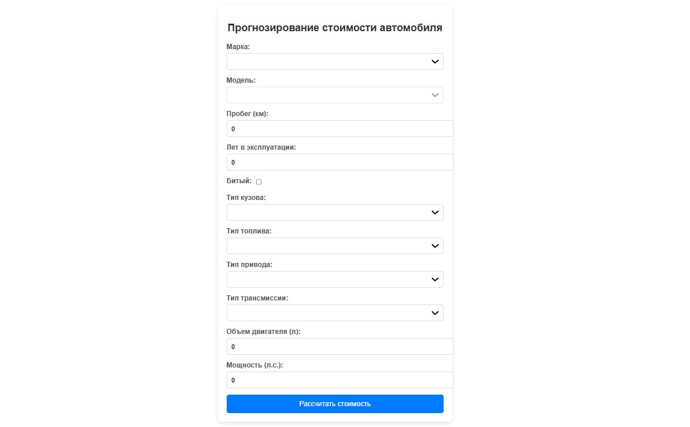

Рисунок 1 – Форма ввода характеристик

После заполнения всех полей и нажатия на кнопку «Рассчитать стоимость» данные проходят валидацию. Система выводит сообщение об ошибке в следующих случаях:

* не заполнены обязательные поля;
* введены некорректные данные.

Также в системы заложены ограничения на поля для предотвращения ошибок. Ограничения представлены в таблице 1.

Таблица 1 – Ограничения на поля в форме ввода характеристик

|  |  |
| --- | --- |
| Поле | Ограничение |
| Модель | не может быть заполнено, пока не выбрана марка |
| Пробег | от 0 до 500000 |
| Лет в эксплуатации | от 0 до 50 |
| Объем двигателя | от 0,5 до 6 |
| Мощность | от 30 до 600 |

* 1. Точность прогнозирования стоимости на различных входных данных

Было проведено тестирование точности прогнозирования на различных данных для определения ценовых сегментов автомобилей, в которых наблюдается наибольшая ошибка. Результаты тестирования приведены в таблице 2.

Таблица 2 – Примеры прогнозирования в различных ценовых сегментах

|  |  |  |  |  |
| --- | --- | --- | --- | --- |
| Модель | Фактическая стоимость, рублей | Спрогнозированная стоимость, рублей | Абсолютная ошибка, рублей | Абсолютная ошибка в процентах, % |
| Lada Granta | 465 000 | 446 782 | 28 218 | 6,06 |
| Kia Rio | 940 000 | 987 462 | 47 462 | 5,04 |
| Skoda Octavia | 1 500 000 | 1 344 871 | 155 129 | 10,34 |
| Audi A6 | 5 000 000 | 5 862 159 | 862 159 | 17,24 |
| Porsche 911 | 16 500 000 | 20 252 487 | 3 752 487 | 22,74 |

1. Интерпретация результатов

Выбор алгоритма прогнозирования основывался на результатах прогнозирования по метрике MAPE, выражающей среднее абсолютное отклонение прогнозируемых значений от фактических значений в процентах.

Формула MAPE определяется как:

$$MAPE\left(y^{true}, y^{pred}\right)= \frac{1}{N}\sum_{i=1}^{N}{\frac{\left|y_{i}-f(x_{i})\right|}{\left|y_{i}\right|}}×100\%$$

где:

*N* – количество наблюдений,

*yi* – фактическое значение целевой переменной,

*f(xi)* – прогнозируемое значение, полученное моделью,

*|yi−f(xi)|* – абсолютная ошибка прогноза для (i)-го наблюдения,

*|yi|* – абсолютное значение фактического значения целевой переменной для нормализации ошибки.

В результате оценки моделей на тестовых данных – случайной выборки из 3400 автомобилей получились следующие значения:

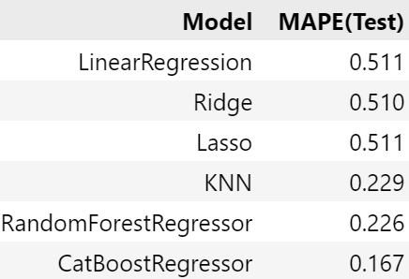

Рисунок 2 – Результаты оценки моделей

Наилучший результат показала модель CatBoostRegressor, которая представляет собой реализацию градиентного бустинга над решающими деревьями библиотеки CatBoost. В итоговой реализации веб-приложения используется именно эта модель.

Проведённое тестирование веб-приложения показало, что модель прогнозирования стоимости автомобилей работает стабильно и с приемлемой точностью, особенно в бюджетном и среднем ценовом сегменте. При этом наибольшие отклонения наблюдаются при оценке дорогих автомобилей, таких как Audi A6 и Porsche 911. Это объясняется меньшим количеством таких экземпляров в обучающей выборке и высокой чувствительностью их цены к различным факторам.

Модель справляется с типовыми задачами, однако при нестандартных характеристиках, таких как высокая мощность двигателя или редкие марки, точность может снижаться. Валидация входных данных и ограничения на поля позволяют снизить риск ошибок при вводе.

В целом, система показала свою работоспособность, но требует дальнейшего улучшения, особенно в части обработки автомобилей премиум-класса и расширения набора признаков, влияющих на стоимость.

ЗАКЛЮЧЕНИЕ

В результате выполнения производственной практики (научно-исследовательской работы):

* реализован эргономичный интерфейс для взаимодействия с моделью прогнозирования;
* учтены возможные ошибки в системе, предусмотрена валидация входных данных;
* настроено взаимодействие клиентской и серверной части веб-приложения;
* протестирована точность прогнозирования стоимости на различных входных данных;
* определено, в каких ценовых сегментах автомобилей наблюдаются наибольшие ошибки;
* подготовлен и оформлен письменный отчет по практике.

Таким образом, в процессе выполнения научно-исследовательской работы были освоены все необходимые индикаторы (ОПК-1.1, ОПК-1.2, ОПК-1.3, ОПК-2.1, ОПК-2.2, ОПК-2.3, ОПК-3.1, ОПК-3.2, ОПК-3.3, ОПК-4.1, ОПК-4.2, ОПК-4.3, ОПК-5.1, ОПК-5.2, ОПК-5.3, ОПК-6.1, ОПК-6.2, ОПК-6.3) компетенций (ОПК-1, ОПК-2, ОПК-3, ОПК-4, ОПК-5, ОПК-6).

СПИСОК ИСПОЛЬЗОВАННЫХ ИСТОЧНИКОВ

1. Буч Г. Язык UML. Руководство пользователя: Пер. с англ. / Г. Буч, Д. Рамбо, Б. Джекобсон. М.: ДМК-Пресс, 2001. 432 с.
2. Коварцев А.Н. Автоматизация тестирования программного обеспечения учебное пособие. Самара: СГАУ, 2010. 122 с.
3. Обзор методов прогнозирования. [Электронный ресурс] // Ivan Shamaev – URL: https://ivan-shamaev.ru/overview-forecast-methods/ (дата обращения: 24.04.2025).
4. Regression in machine learning [Электронный ресурс]. // GeeksforGeeks: [сайт]. – URL: https://www.geeksforgeeks.org/regression-in-machine-learning/ (дата обращения: 22.04.2025).
5. Метрики в машинном обучении: понимание, применение и интерпретация [Электронный ресурс]. URL: https://shakhbanov.org/metriki-v-mashinnom-obuchenii/ (дата обращения: 21.12.2024).
6. Градиентный бустинг [Электронный ресурс]. URL: https://education.yandex.ru/handbook/ml/article/gradientnyj-busting (дата обращения: 21.12.2024).
7. CatBoost [Электронный ресурс]. URL: https://habr.com/ru/companies/otus/articles/778714/ (дата обращения: 21.12.2024).
8. Метрики в машинном обучении: понимание, применение и интерпретация [Электронный ресурс]. URL: https://shakhbanov.org/metriki-v-mashinnom-obuchenii/ (дата обращения: 21.12.2024).